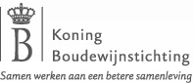 | 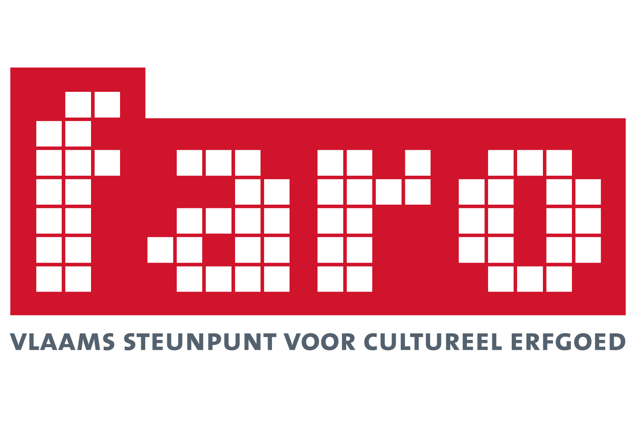

CONTACTFORUM
Restitutie en etnografische en niet-Europese collecties,
17 november 2014, Brussel

Mobiliteit van objecten en mensen is van alle tijden. Dit liet en laat materiële sporen na, ook in de museale collecties in België. Specifieke artefacten werden vanuit andere continenten naar Europa gebracht en in private of openbare verzamelingen ondergebracht. Soms gebeurde dit als bijproduct van missies of als demonstratie van de macht van kolonisatoren, maar ook via wetenschappelijke expedities om culturele en natuurlijke diversiteit te documenteren. Ook individuele verzamelaars brachten tal van objecten mee op hun reizen of andere tochten buiten Europa.
De laatste jaren doen vormen van eigentijdse museologie hun intrede waarbij aandacht voor contexten en het betrekken van allerlei source communities van het grootste belang zijn. Processen van mondialisering en migratie brengen ingrijpende processen op gang over de beweging van onder andere objecten. Etnografische collecties vertellen door hun context een verhaal over verwerving maar stellen de betrokkenen ook voor de uitdaging hoe in de toekomst verder met de stukken om te gaan. De behandeling van ‘claims’ is daar een duidelijk en concreet voorbeeld van.
Tijdens het contactforum worden de uitdagingen voor de omgang met etnografische collecties scherp gesteld. Er wordt ook een blik gegeven op de juridische perspectieven in verband met restitutie. Verder wordt het thema concreet ingevuld met gevalstudies en een uitgebreid debat met betrokken musea, archieven en verzamelaars.

PROGRAMMA

10.00-10.30 Ontvangst met koffie en thee

DEEL 1
ETNOCOLL: Plannen en uitdagingen

10.30-11.30 : Inleiding door Marc Jacobs, Katrijn D’hamers (stafmedewerker FARO), Anne De Breuck (Koning Boudewijnstichting), en korte voorstelling van en door de deelnemende instellingen; lancering van de website www.ethnocol.be
(Nederlands, Frans, Engels)
11.30-12.00 : Dr. Marc Jacobs (VUB & FARO): “Collections, “ethno” and theoretical perspectives”.
(Engels)
12.00-13.00 : Lunchpauze

DEEL 2
Uitdagingen voor etnografische collecties: claims en restitutie

13.00-13.45 : Dr. Aneta Haliżak (Vrije Universiteit Brussel): “Ethnographic collections, (international) law, jurisprudence and ethics”
(Engels)
13.45-14.15 : Dr. Wim de Vos (ICOM & Belspo) en Regine Schulz (Universiteit München en ICOM): “Ethnographic collections and Museums: ICOM, claims and restitution”
(Engels)
14.15-14.30 Koffiepauze
14.30-15.00 : Dr. Laura Van Broekhoven (Universiteit van Leiden): “Cases from Middle and South America: between archaeology and anthropology”
(Engels)
15.00-15.30 : Dr. Nicolas Cauwe (Conservateur aux Musées royaux d’Art et d’Histoire, Chargé de cours à l’Université catholique de Louvain, Membre titulaire de l’Académie royale des Sciences d’Outre-Mer) : «Les restitutions des biens culturelles : le cas des têtes maories (Nouvelle-Zélande)»
(Frans)
15.30-16.15 : Plenaire discussie over de belangrijkste resultaten van de conferentie, over mogelijkheden tot vervolgonderzoek en nieuwe vormen van samenwerking binnen ETNOCOLL
16.15-17.00 : receptie

PRAKTISCH

Datum: 17 november 2014
Locatie: KVAB, Paleis der Academiën - Hertogsstraat 1 - 1000 Brussel
Een samenvatting van de presentaties in het Nederlands, Frans en Engels zal voorhanden zijn.
Deelname is gratis.
Aanmelden vóór 5 november via carpentier.i@kbs-frb.be is wenselijk.

Op initiatief van: ETNOCOLL in partnerschap met de Koninklijke Vlaamse Academie van België voor Wetenschappen en Kunsten, de Vrije Universiteit Brussel, Universiteit Gent en de Katholieke Universiteit Leuven.
ETNOCOLL is een platform van instellingen in België met etnografische en niet-Europese collecties. Dit platform buigt zich gezamenlijk over gedeelde thema’s zoals restitutie, zichtbaarheid van de collecties, onderzoek en opleiding, restauratie, samenwerking met source communities. In de werkgroepen nemen zowel museum- en archiefmedewerkers deel, als verantwoordelijken voor universitaire collecties. ETNOCOLL wordt gefaciliteerd door FARO, Vlaams steunpunt voor cultureel erfgoed vzw en de Koning Boudewijnstichting.

